25.02.2015
Silke Amthauer
Leiterin Standortkommunikation
Telefon +49 6181 59-6094
Telefax +49 6181 59-76094
silke.amthauer@evonik.com
Ulrike Eckhardt
Ausbildung Süd
Telefon +49 6181 59-4088
Telefax +49 6181 59-74088
ulrike.eckhardt@evonik.com

Evonik Industries AG
Rellinghauser Straße 1-11
45128 Essen
Telefon +49 201 177-01
Telefax +49 201 177-3475
www.evonik.de

Aufsichtsrat
Dr. Werner Müller, Vorsitzender

Vorstand
Dr. Klaus Engel, Vorsitzender
Christian Kullmann
Thomas Wessel
Patrik Wohlhauser
Ute Wolf

Sitz der Gesellschaft ist Essen
Registergericht
Amtsgericht Essen
Handelsregister B 19474
UST-IdNr. DE 811160003

Erfolgreiche Azubis verabschiedet

- Evonik überreicht im Industriepark Wolfgang Zeugnisse an 49 erfolgreiche Absolventen des Ausbildungszentrums
- Die Lehrzeit in Hanau bleibt den ehemaligen Azubis mit vielen Erlebnissen in guter Erinnerung

Evonik Industries und Umicore haben die diesjährigen Absolventen des Ausbildungszentrums im Industriepark Wolfgang verabschiedet. Die 49 ehemaligen Auszubildenden erhielten ihre Zeugnisse und wurden von ihren Ausbildern und Vorgesetzten für ihre guten Leistungen geehrt.

„Mit Ihrem Abschluss haben Sie Ihre hohe fachliche Kompetenz, aber auch wichtige soziale Fähigkeiten unter Beweis gestellt“, gratulierte Ausbildungsleiter Klaus Lebherz den Auslernern. Mit diesem Tag endet für alle Absolventen eine prägende Zeit mit vielen wichtigen Erfahrungen. „Wir freuen uns sehr, weitere 49 Fachkräfte erfolgreich ausgebildet zu haben“, fügte Lebherz hinzu.

Auch Standortleiter Dr. Gerhard Haubrich drückte den Absolventen seine Glückwünsche aus. „Dass im Industriepark Wolfgang so vielen jungen Menschen ein guter Ausbildungsabschluss gelungen ist, freut mich sehr. Ich gratuliere Ihnen herzlich zu dieser Leistung“, so Haubrich. Er lenkte den Blick auch auf die Zukunft der Absolventen. „Am Ende einer Ausbildung stellt sich für junge Leute immer die Frage, auf welchem Weg es weiter geht“, so Haubrich. „Aber ich kann Ihnen versichern: Mit einer Ausbildung bei Evonik haben Sie eine wertvolle Eintrittskarte für die Berufswelt gelöst.“

Stellvertretend für die Jugend-Auszubildendenvertretung beglückwünschte Nico Dauth die erfolgreichen Absolventen. „Für alle steht jetzt die Zukunft vor der Tür“, sagte Dauth. „Es liegt an den Auslernern, sich zu beweisen. Die Vergangenheit hat gezeigt, dass motivierte Auslerner immer eine Chance auf eine unbefristete Anstellung haben.“ Für die Arbeitnehmervertretung nahm Betriebsrat Hussin El Moussaoui an der Veranstaltung teil und verabschiedete die Auslerner mit einer kurzen Rede.

Einige Absolventen hatten während ihrer Ausbildungszeit auch die Möglichkeit, im Ausland zu arbeiten. So wechselten fünf kaufmännische Azubis für mehrere Wochen an Standorte in Barcelona (Spanien) und Tuzla (Türkei). Jennifer Reichardt konnte als erste Chemielaborantin sogar Arbeitserfahrungen in Singapur sammeln. Insgesamt sechs Wochen verbrachte sie in Asien. „Das war eine tolle Erfahrung, die ich so schnell nicht vergessen werde“, erzählt die Chemielaborantin. „Am Standort in Singapur wurde ich wie ein Familienmitglied aufgenommen, konnte in unterschiedlichen Projekten mitarbeiten und viel lernen.“

Von den insgesamt 49 diesjährigen Absolventen haben 32 eine naturwissenschaftlich-technische Ausbildung und 17 eine kaufmännische Ausbildung abgeschlossen. Als jahrgangsbeste Absolventen wurden die beiden Industriekaufleute Marc-Oliver Roß und Marius Wolf geehrt. Beide schlossen ihre Ausbildung mit der Gesamtnote 1 ab.

Das Ausbildungszentrum von Evonik im Industriepark Wolfgang ist mit 300 Azubis einer der größten Ausbilder der Main-Kinzig-Region. Es bildet Mitarbeiter für die Unternehmen des Standorts wie Evonik und Umicore aus und gewährleistet durch qualifizierten Fachkräftenachwuchs die Leistungsfähigkeit von Produktion und Forschung.

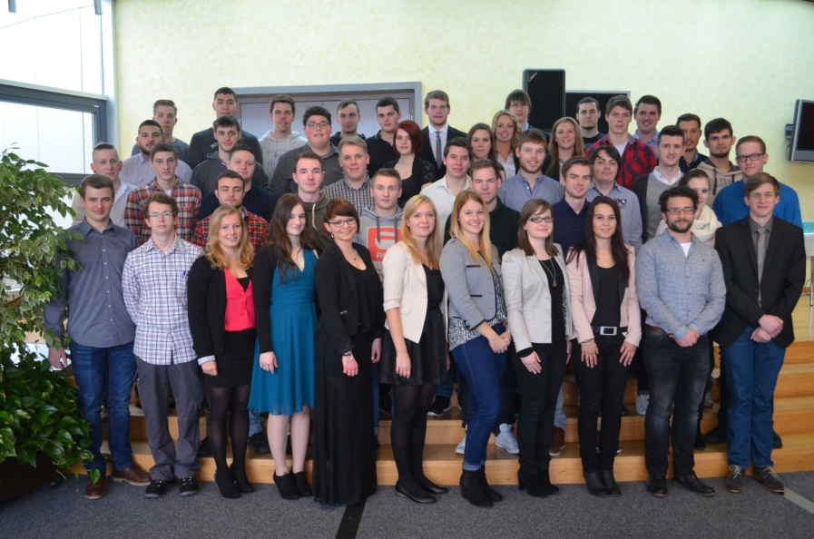

Bildunterschrift: Die erfolgreichen Auslerner des Evonik-Ausbildungszentrums. Foto: Evonik Industries AG

Informationen zum Konzern
Evonik, der kreative Industriekonzern aus Deutschland, ist eines der weltweit führenden Unternehmen der Spezialchemie. Profitables Wachstum und eine nachhaltige Steigerung des Unternehmenswertes stehen im Mittelpunkt der Unternehmensstrategie. Die Aktivitäten des Konzerns sind auf die wichtigen Megatrends Gesundheit, Ernährung, Ressourceneffizienz sowie Globalisierung konzentriert. Evonik profitiert besonders von seiner Innovationskraft und seinen integrierten Technologieplattformen.

Evonik ist in mehr als 100 Ländern der Welt aktiv. Über 33.500 Mitarbeiter erwirtschafteten im Geschäftsjahr 2013 einen Umsatz von rund 12,7 Milliarden € und ein operatives Ergebnis (bereinigtes EBITDA) von rund 2,0 Milliarden €.

Rechtlicher Hinweis
Soweit wir in dieser Pressemitteilung Prognosen oder Erwartungen äußern oder unsere Aussagen die Zukunft betreffen, können diese Prognosen oder Erwartungen der Aussagen mit bekannten oder unbekannten Risiken und Ungewissheit verbunden sein. Die tatsächlichen Ergebnisse oder Entwicklungen können je nach Veränderung der Rahmenbedingungen abweichen. Weder Evonik Industries AG noch mit ihr verbundene Unternehmen übernehmen eine Verpflichtung, in dieser Mitteilung enthaltene Prognosen, Erwartungen oder Aussagen zu aktualisieren.

